必刷卷03 物态变化
一、单选题
1．加油站悬挂如图所示的警示标志，原因是汽油容易发生（ ）
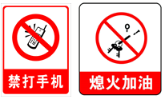
A．液化 B．汽化 C．升华 D．熔化
2．谚语说：“水缸出汗，不用挑担”。春天，暴雨来临前，水缸表面常会蒙上一层水珠（形似“出汗”），水珠形成过程的物态变化属于（ ）
A．汽化 B．液化 C．熔化 D．升华
3．自然界的水循环过程包含很多物态变化，以下说法正确的是（ ）
A．雪山上的冰雪在温度升高时逐渐消融﹣﹣液化
B．海洋里的水经太阳晒变成水蒸气﹣﹣升华
C．水蒸气在高空中遇冷空气形成云﹣﹣液化
D．水蒸气在寒冷的高空急剧降温形成雪﹣﹣凝固
4．如图所示，小试管和大烧杯中都装有一定量的水，它们的底部没有接触，现用酒精灯对大烧杯进行加热，此时（ ）
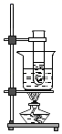
A．小试管的水温度能达到沸点，但不能沸腾
B．小试管的水温度不能达到沸点，也不能沸腾
C．小试管的水温度能达到沸点，也能沸腾
D．大烧杯的水温度能达到沸点，但不能沸腾
5．图像能够直观的反映物理规律，下列图像与其对应的物理规律错误的是（ ）
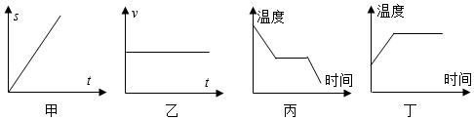
A．甲图表示物体做匀速直线运动
B．乙图表示物体静止
C．丙图表示物体凝固时温度随时间变化规律
D．丁图表示水沸腾时温度随时间变化规律
6．用温度计测液体的温度有以下几种说法：
①使用前应先观察温度计的量程和认清分度值；②测量时使温度计的玻璃泡与被测液体充分接触；
③读数时应在温度计的示数稳定后再读数；④读数时温度计的玻璃泡不必留在被测液体中。
其中正确的是（ ）
A．①②③④ B．①③
C．②④ D．①②③
7．两套完全相同的（如图甲所示）加热装置，两套装置的试管中分别装有少量的相等体积的M固体和N固体，它们的加热时间温度曲线如图乙所示，在35min内M物质从固体熔化成了液体，N物质始终是固体，则下列说法正确的是（ ）
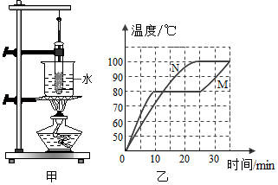
A．由图乙知，M、N都是晶体
B．由图乙知，M是晶体、N是非晶体
C．这种加热方式一般称为“水浴法”，优点是被加热物质受热较均匀，缺点是被加热物体温度一般不会超过100°C
D．第15min时M物质是固态或液态或固液共存
8．下列说法正确的是（ ）
A．体温计给发烧病人测量体温后放在20℃的室内，体温计一直显示着39℃的示数，说明水银这种物质具有“热胀冷不缩”的反常特性
B．课本上说，在标准大气压下冰的熔点为0℃，弦外之音，这可以解读为：冰的熔点与气压有关
C．营养专家建议，炒菜时不要先把盐直接撒在高温的锅里，而是在炒熟的菜准备装盘的时候撒少许盐，这是为了减少盐的汽化
D．妈妈们对厨房里的油烟很烦恼，附着在厨房门窗上的“油糊糊”，是烹饪过程中植物油先升华后凝华的结果
9．如图为某种物质熔化时温度随时间的变化图像。下列判断正确的是（ ）
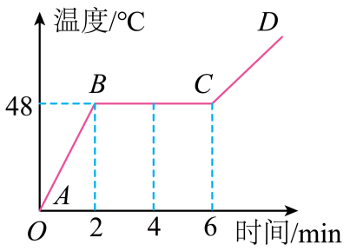
A．在BC段，由于物质温度不变，所以不吸收热量
B．该物质是晶体，熔化过程持续了5min
C．该物质在AB段、BC段、CD段分别为固态、液态与气态
D．该物质的凝固点等于48ºC
10．关于水银体温计，下列说法正确的是（ ）
A．人的正常体温是 36℃~37℃，所以气温 35℃时人会感觉凉快
B．水银温度计利用了气体热胀冷缩的原理
C．使用水银体温计之前，应该先用沸水给体温计消毒
D．使用水银体温计之前，要拿着体温计用力向下甩，把水银甩下去
11．如图所示，常温下两个烧杯，分别盛有冰块和热水，上方分别盖有a、b玻璃片，过一会儿可明显看到（ ）
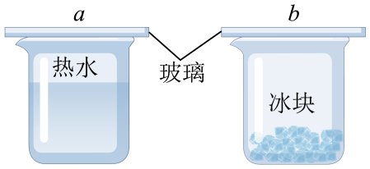
A．a、b 两块玻璃上表面均有小水珠
B．a、b 两块玻璃下表面均有小水珠
C．a 块玻璃下表面，b 块玻璃上表面有小水珠
D．a 块玻璃上表面，b 块玻璃下表面有小水珠
12．如图在两个相同的试管甲和乙中分别装入质量和初温相同的水，然后将沸腾时产生的水蒸气直接通入试管甲的水中，水蒸气在甲中几乎全部液化，待甲中的水面上升一段高度后，停止通入水蒸气，测出时甲中水的温度为t，以下能验证水蒸气液化放热的操作是（ ）
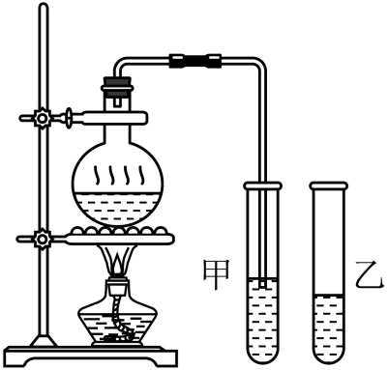
A．测出乙中的水温并与t比较
B．t只要比之前甲试管水的初始温度高就可以说明液化放热
C．将甲试管内的水倒入乙中直至与甲中水面相平，摇匀后测出乙中水温并与t比较
D．将烧瓶内开水倒入乙中直至与甲中水面相平，摇匀后测出乙中水温并与t比较

二、填空题
13．生活处处有物理，细心的小明了解到医院对于小手术的麻醉，医生常用一种透明的、沸点为12.3℃的氯乙烷药液喷涂在麻醉处，能把施行手术的地方“冻结”起来。这是利用氯乙烷药液______（填物态变化名称）时______（选填“吸收”或“放出”）大量热量，起到局部麻醉缓解疼痛的作用。
14．人工降雨时，执行任务的飞机在高空投撒“干冰”（固体二氧化碳），“干冰”进入云层，从周围______大量的热，很快______为气体，使空气的温度急剧下降，高空中的水蒸气就______成小冰粒，这些小冰粒逐渐变大下降，遇到暖气就熔化为雨点落到地面。
15．福建是个沿海省份，有许多海岛，对于身处偏远海岛的人，向大海要淡水，成为人类解决水资源短缺危机重要课题。按图装置可获取少量的淡水，方法是：
（1）阳光照射使池内海水温度______，加快蒸发成水蒸气；
（2）水蒸气在塑料膜下表面形成小水滴，在重力作用下滑到最低处后滴入水桶中，可得到______淡水。
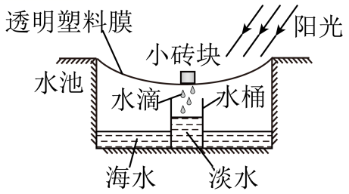
16．如图所示，物质M通过吸、放热，出现三种不同物态，则甲物态是 _____态，由乙物态变成气态需要 _____（选填“吸热”或“放热”）。
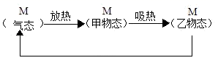
17．阅读短文，回答下列问题：
温度计的演变
1592年，伽利略根据热胀冷缩的现象，用一根细长的玻璃管制成了温度计。其一端为空心圆球形玻璃泡，另一端敞口，在玻璃管上等距离地标上刻度。使用时，先在管内装进一些带颜色的水，并将敞口端倒插入盛有水的容器中。
严格说来，伽利略当年发明的装置只能算是一种测温器，而不是温度计，因为它并没有温度标度，最早为温度计设定标度的，是英国人罗伯特•弗拉德。
早期的温度计都属于空气温度计，比较容易受外界大气压强等环境因素的干扰，测量误差较大，测定结果并不精确。1654年，斐迪南经过对各种液体的试验之后，研制出了世界上第一支酒精温度计：往玻璃球里注入适量酒精，再加热玻璃球，然后迅速把玻璃管口封死。
第一种实用的温度计是华伦海特发明的，他制成了一支带刻度的酒精温度计。后来，华伦海特了解到法国物理学家阿蒙特利用水银作为测量物质制造了温度计，在研制水银温度计的过程中，华伦海特发明了在填充水银时进行净化的方法，还提出了著名的华氏温标。
（1）如图所示为伽利略温度计，它的测温原理是根据_____（选填“泡内气体”或“管内外的水”）热胀冷缩规律制成的。A和B两处的温度值_____（选填“A”或“B”）处的要大；
（2）斐迪南往玻璃球里注入适量酒精，再加热玻璃球，酒精会_____（填写物态变化名称），然后迅速把玻璃管口封死，这样做的目的是赶跑玻璃管中的空气；
（3）通常情况下，酒精的凝固点是-114℃，沸点是78℃，因此，酒精温度计_____（选填“能”或“不能”）用来测量标准大气压下沸水的温度。
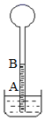

三、实验题
18．在“探究水的沸腾”实验中，小红用图甲的装置做了两次实验，根据实验数据绘制了图丙所示的温度随时间变化的图像a和b。
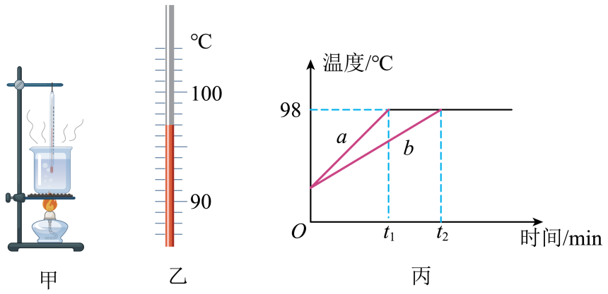
测温物质 | 凝固点/ ºC | 沸点/ ºC
水银 | ﹣39 | 357
酒精 | ﹣117 | 78
（1）小红所用温度计是根据液体______的规律制成的。图乙中温度计的示数为______ ºC；
（2）由图像可知：水的沸点是______ ºC；这时的大气压______1标准大气压（选填“大于”、“小于”或“等于”）；
（3）a和b图像说明两次实验中所用水的______不同；
（4）由图丁中的b图像可知，t₁时刻水的内能______t₂时刻水的内能（选填“大于”、“小于”或“等于”）。
19．如图甲所示是观察某物质熔化和凝固现象的实验装置，如图乙所示是根据实验数据绘制的温度随时间变化的图象。
（1）根据图象特征可判断该物质是_____（选填“晶体”或“非晶体”）；
（2）分析图乙可知，该物质的固体比热容_____液体比热容（选填“大于”“等于”或“小于”），该物质第30min的内能_____（选填“大于”“等于”或“小于”）第20min的内能。（不计物态变化的质量损失）
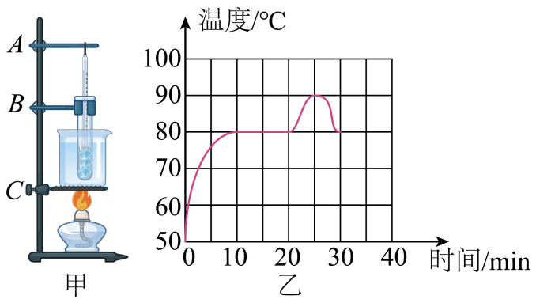

四、简答题
20．在生活中我们会看到很多关于“白气”的现象。例如吃冰棒的时候，冰棒周围会冒“白气”，有人认为“白气”是水蒸气，你认为这种说法对吗？请解释“白气”形成的原因并且再举出两个生活中的“白气”现象的实例。
21．八年级物理实验小组想要自制一个简易温度计，有A、B两组设备可供选择，你觉得哪个更好？实验装置小瓶里装有带颜色的水，并给小瓶配有一个橡皮塞，橡皮塞上先插进一根玻璃管，后用橡皮塞塞住瓶口。请你写出后续实验步骤。
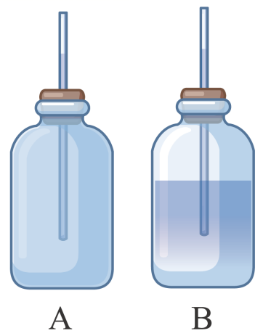

五、综合题
22．如图所示是电冰箱的工作原理图，制冷剂在电动压缩机的驱使下，在密封的管道内循环流动，将冰箱内的热量带到冰箱外，达到制冷的目的。请回答下列问题：
（1）制冷剂会在冷凝器里发生_____，在冷冻室里发生_____，达到搬运热量的目的。（均选填一种物态变化名称）
（2）正常使用时，小明发现家里冰箱下部的冷藏室（温度为4℃）里面有水流到外部的接水盘，这些水是内部的_____发生_____形成的。
（3）小明发现家里冰箱的冷冻室（温度为﹣15℃）总是结有厚厚的霜，铲掉这些霜后不久又有了，但其他同学家的电冰箱并没有这种现象，他通过网上查询得知需要更换冷冻室门上的密封条，以防止外部空气进入。请你解释这些霜的形成原因______。
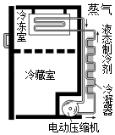
23．如图是“神七”升空的瞬间壮观景象；我们知道，当火箭点火发射时，高温火焰向下喷射到发射台的地面，此时任何物质遇到如此高温火焰都会熔化；为了保护发射台的台底，航天工程师在台底建造了一个大水池，就巧妙地克服了这项技术难关；火箭在大气中飞行时，它的头部跟大气摩擦生热，温度可达几千摄氏度，航天工程师在火箭头部涂上一层特殊材料，这种材料在高温下发生两种物态变化，使火箭头部温度不致过高；请你说明：
（1）火箭升空瞬间，庞大白色气团产生经历哪些物态变化；______
（2）大水池能起到保护发射台台底作用的道理；______
（3）写出特殊材料在高温下发生两种物态变化的名称。______
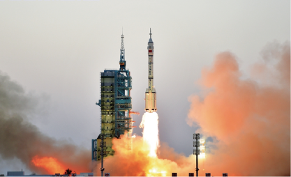

参考答案
1．B
【解析】汽油在常温下容易汽化由液态变成气态，形成汽油蒸汽，汽油蒸汽的浓度高到一定程度，遇到火花就会燃烧，发生火灾。故ACD不符合题意，B符合题意。
故选B。
2．B
【解析】夏天，水缸的温度比较低，空气中的水蒸气遇到温度较低的水缸液化成小水滴，附着在水缸外面，水珠形成过程的物态变化属于液化。
故选B。
3．C
【解析】A．雪山上的冰雪在温度升高时逐渐消融是由固态变为液态，是熔化现象，故A错误；
B．海洋里的水经太阳晒变成水蒸气是由液态变为气态，是汽化现象，故B错误；
C．水蒸气在高空中遇冷空气形成小水珠是由气态变为液态，是液化现象，故C正确；
D．水蒸气在寒冷的高空急剧降温形成雪是由气态直接变成固态，是凝华现象，故D错误。
故选C。
4．A
【解析】大烧杯中的水吸热，达到沸点，可以沸腾，沸腾后尽管不断吸热，但烧杯中的水温度不再升高，保持水的沸点温度不变；小试管中的水从大烧杯中吸热，温度达到水的沸点后，就和烧杯中的水的温度一样，就不能从烧杯中继续吸热，这时虽然达到了沸点，但不能吸收热量，所以不会沸腾，故A符合题意，BCD不符合题意。
故选A。
5．B
【解析】A．甲图是s﹣t图像，路程与时间成正比，表明物体做匀速直线运动，故A正确，不符合题意；
B．乙图是v﹣t图像，速度不为0，且不随时间而变化，表明物体做匀速直线运动，故B错误，符合题意；
C．丙图温度先下降后不变再下降，可以表示物体凝固时温度随时间变化规律，故C正确，不符合题意；
D．丁图温度是先上升后不变，可以表示水沸腾时温度随时间变化规律，故D正确，不符合题意。
故选B。
6．D
【解析】①观察温度计包括温度计的量程和分度值，然后要估计所测液体的温度，两者结合选取合适的温度计，故①正确；
②放置温度计时，要让温度计与被测液体充分接触，故②正确；
③待温度计的示数稳定后再读数，故③正确；
④读数时，温度计的玻璃泡一定要留在被测液体中，故④错误。
故选D。
7．C
【解析】AB．由图乙可知，M有一定的熔点，其熔点为80°C，M是晶体；而N物质始终是固体，还没有发生熔化，所以不能确定N是晶体还是非晶体，故AB错误；
C．由“水浴法”的特点可知，这种方法加热的优点是被加热物质受热比较均匀，由于在一标准大气压下水的沸点为100°C，因此这种方法的缺点是加热温度一般不会超过100°C，故C正确；
D．由图乙知，第15min时M物质处于熔化状态，所以处于固液共存状态，故D错误。
故选C。
8．B
【解析】A．体温计使用后示数不变，液柱无法退回玻璃泡内，是因为玻璃泡与玻璃管之间有一个细小的缩口，可以方便温度计离开人体读数，故A错误；
B．两个因素对熔点影响很大，一是压强，另一个就是物质中的杂质。平时所说的物质的熔点，通常是指一个标准大气压时的情况，故B正确；
C．在炒熟的菜准备装盘的时候撒少许盐，是防止在高温环境中，碘盐里的碘会升华，失去碘，故C错误；
D．油是液态的，加热会变成气态，属于汽化现象，遇冷后又液化在厨房门窗上，故D错误。
故选B。
9．D
【解析】D．分析图像可知，该物质有固定的熔化温度，是晶体，图像中呈水平的一段所对应的温度48ºC就是物质的熔点，晶体的凝固点与熔点相同，该物质的凝固点等于48ºC，故D正确；
A．晶体在BC段熔化过程吸热温度不变，但内能增大，故A错误；
B．分析图像可知，该物质从第2min开始熔化，到第6min左右结束，约进行了4min，故B错误；
C．该物质在AB段处于固态、BC段处于固液共存态、CD段该物质处于液态，在第6min熔化完毕，该物质处于液态，故C错误。
故选D。
10．D
【解析】A．人的正常体温是 36℃~37℃，气温 35℃与人体温度接近，人体向外散热速度变慢，就会感到热，让人舒适的温度为23℃。故A错误；
B．水银温度计利用了液体热胀冷缩的原理，故B错误；
C．水银体温计的量程为35℃~42℃，标准大气压下沸水为100℃，超过了体温计量程，会损坏体温计，故C错误；
D．体温计玻璃管与玻璃泡之间有个细小的缩口，可以防止体温计离开人体后示数改变，便于读数，但水银无法自己回到玻璃泡内，使用前要用力向下甩，把水银甩下去。故D正确。
故选D。
11．C
【解析】a杯中装的是热水，杯内温度高，杯内的水蒸气遇到冷的玻璃片液化成小水珠附着在玻璃的下表面；b杯中放的是冰块，杯外温度高，杯外的水蒸气遇到冷的玻璃片液化成小水珠附着在玻璃的上表面，故C符合题意，ABD不符合题意。
故选C。
12．D
【解析】A．没有满足控制变量，首先水的质量不相等，另外甲中高温水蒸气也会造成温度升高，所以不能说明温度升高一定来自液化放热，故A不符合题意。
B．甲试管因通入热的水蒸气，一定使温度升高，所以不能说明温度升高一定来自液化放热，故B不符合题意。
C．把甲试管的水倒入乙试管，然后比较两试管温度。这和甲乙试管原有的温度差以及倒入多少有关，不能说明温度升高一定来自液化放热，故C不符合题意。
D．充分考虑到了控制变量，首先水的质量相等，将烧瓶内开水倒入乙中直至与甲中水面相平，摇匀后测出乙中水温并与t比较，t高于乙中的水温，得出水蒸气液化放热，故D符合题意。
故选D。
13．汽化 吸收
【解析】[1][2]氯乙烷药液沸点为12.3℃，沸点很低，当氯乙烷药液喷涂在麻醉处，由于人的体温高于氯乙烷的沸点，所以氯乙烷药液迅速沸腾，由液态变成气态，是汽化现象，同时从人体吸收大量热量，使人体局部温度迅速降低，把施行手术的地方“冻结”起来，起到局部麻醉缓解疼痛的作用。
14．吸收 升华 凝华
【解析】[1][2]物质由固态直接变成气态属于升华现象，升华要吸收热量。用干冰进行人工降雨过程中，干冰进入云层，由于干冰的温度很低，干冰从周围空气吸收热量，很快升华为气体。
[3]物质由气态直接变成固态属于凝华现象，凝华需要放热。干冰从周围空气吸收热量，周围空气放出大量的热，空气温度急剧下降，空气中的水蒸气直凝华成为小冰粒。
15．升高 液化
【解析】（1）[1]影响蒸发快慢的因素有三个，一是液体的温度，二是蒸发的面积，三是空气的流动。所以，海水在阳光的照射下温度升高，加快了海水的蒸发，由液态变为气态，变成高温水蒸气。
（2）[2]高温水蒸气又会遇到温度较低的透明塑料膜放出热量，发生液化，变成小水滴，在重力作用下滑到最低处后滴入水桶中，即得到液化淡水。
16．固 吸热
【解析】[1][2]由图知，物质M由气态到甲物态放热，甲物态到乙物态吸热。所以甲为固态，乙为液态，气态到甲物态是凝华过程，甲物态到乙物态是熔化过程，乙物态到气态是汽化过程，汽化时要吸热。
17．泡内气体 A 汽化 不能
【解析】（1）[1][2]伽利略温度计，它的测温原理是根据泡内气体胀冷缩规律制成的，当泡内气体温度升高时，气体膨胀，向下推动玻璃管中的水，玻璃管内液面越低，说明泡内温度越高，故A和B两处的温度值A处的要大。
（2）[3]斐迪南往玻璃球里注入适量酒精，再加热玻璃球，酒精会汽化成酒精蒸汽，然后迅速把玻璃管口封死，这样做的目的是赶跑玻璃管中的空气。
（3）[4]标准大气压下，水的沸点是100℃，大于酒精的沸点，所以当水沸腾时，酒精早已汽化，故酒精温度计不能用来测量标准大气压下沸水的温度。
18．热胀冷缩 97 98 小于 质量 小于
【解析】（1）[1]液体温度计玻璃泡内装的是是液体，温度计是根据液体的热胀冷缩性质制成的。
[2]由图得，温度计的分度值为1℃，温度计的示数为97℃。
（2）[3]由图丙知，当水的温度达到98℃时，温度不再变化，说明此时是水的沸腾过程，水的沸点是98℃。
[4]气压越高，沸点越高，一个标准气压下，水的沸点是100℃，所以这时的大气压低于1标准大气压。
（3）[5]读图丙可以看出，在同样加热的情况下，b的升温较慢，由得，其原因应该是水的质量多于a的缘故。
（4）[6]由图丁中的b图像可知，t₁时刻水的温度低于t₂时刻水的温度，在质量一定时，温度越高，其内能越大，故t₁时刻水的内能小于t₂时刻水的内能。
19．晶体 小于 等于
【解析】[1]由图可知，该物质在熔化的过程中，吸收热量，但温度保持不变，所以该物质为晶体。
[2]第0分钟至第5分钟，该物质为固体状态，加热5分钟，固体温度升高了25°C；第20分钟至第25分钟，该物质为液态，加热5分钟，液体温度升高了10°C；由此可知，在相同的时间内，吸收的热量相同，固态时温度升高的多，所以固态时的比热容小。
[3]由题图可知，该物质从第10min~20min之间一直吸收热量，第20min时刚好熔化完毕，此时物质为液态；而该物质第30min时刚要从液态转化为固态，此时物质也是液态的；两个时刻物质的温度一致，状态一致，故两个时刻的物质内能相等。
20．见解析所示
【解析】这种说法是不对的，因为眼睛是看不见水蒸气的；冰棒周围冒的“白气”是空气中的水蒸气遇到温度较低的冰棒发生液化形成的小水珠；生活中烧开水时冒的“白气”和冬天嘴里呼出的“白气”均是水蒸气遇冷液化形成的小水珠。
21．见解析
【解析】A组设备更好。因为B设备会受大气压的影响，当大气压发生变化时，B设备中的气体体积也会随之变化，从而引起玻璃管内液柱高度的变化，而A设备中没有气体，水柱高度受大气压的影响较小，所以A设备更好。
在标准大气压下，冰水混合物的温度是0°C，沸水的温度是100°C，将此温度计分别放入冰水混合物和沸水中，记录两次水柱上表面的位置，在冰水混合物中时水柱上表面位置标0，在沸水中时水柱上表面位置标100，然后利用刻度尺将这段距离平均分成100份，每一份就是最小刻度值为1°C，有玻璃管上端空白处表注摄氏温度单位的符号°C，从而可以利用此温度计粗略测量温度。

22．液化 汽化 水蒸气 液化 见解析
【解析】（1）[1][2]制冷剂是一种既容易汽化又容易液化的物质，工作时电动压缩机使制冷剂蒸气压缩而液化；冷凝器里的液态制冷剂，经过一段很细的毛细管进入冰箱内冷冻室的管子里，在这里迅速汽化，从冰箱的内部吸收热量，达到搬运热量的目的。
（2）[3][4]冷藏室内有水，是进入冰箱内的水蒸气遇冷液化成水。
（3）[5]如果冰箱密封不严，外界空气进入冰箱内部，由于外界空气温度高于冰箱内部的温度，根据热传导定律，温度高的物体向温度低的物体放热，所以空气中的水蒸气放热发生凝华成小冰晶，形成霜，所以加上密封条外部空气不能进入冰箱，这样就不会有水蒸气凝华形成霜。
23．汽化和液化 见详解 熔化和汽化
【解析】（1）[1]火箭发射时，高温的火焰向下喷射，大量的“白气”从发射台底部的大水池中涌出，这些“白气”产生的原因是：水池内的水汽化形成高温的水蒸气，水蒸气遇冷液化形成。
（2）[2]当火箭升空向后喷出高温的气体时，水池中的水被加热沸腾，水汽化（沸腾）时要吸收大量的热，从而使周围环境的温度不至于过高，防止了发射台熔化。
（3）[3]在火箭上涂一层特殊材料，这种材料在高温下熔化并且汽化，熔化和汽化都需要吸热，使火箭的温度不会很高，能起到保护火箭头部的作用。
